

Čtení a literární výchova
(český jazyk pro 2. a 3. ročník)

Jiří Žáček

Číslo projektu: CZ.1.07/1.4.00/21.0866
Šablona: I/2 Inovace a zkvalitnění výuky směřující k rozvoji čtenářské a
informační gramotnosti

Název: VY_12_ INOVACE_10_JIŘÍ ŽÁČEK
Sada: 2
Druh materiálu: Pracovní list ČJ č.10
Jméno autora: Mgr. Jana Sedláčková
Škola: ZŠ a MŠ Cholina, okres Olomouc, příspěvková organizace
Cholina 35, 783 22

Datum vytvoření: 22.8.2011
Předmět: Český jazyk
Ročník: druhý a třetí

Anotace: Materiál (pracovní list) slouží k prohloubení vztahu k dětské poezii
a k pokusům tvořit verše.
Je určen pro samostatnou práci žáků.
Společná kontrola proběhne na interaktivní tabuli.

Klíčová slova: básník, poezie, verš, rým

Zdroje: Ilustrace – www.office.microsoft.com
www.spisovatele.cz

Jméno: ___________________________________ Třída:_______

Jiří Žáček

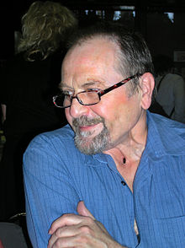 Narodil se 6. listopadu 1945 v Chomutově
Vystudoval stavební inženýrství, byl redaktorem v nakladatelství a nyní se živí jako spisovatel a básník. Žije v Praze, má dvě dospělé děti a vnuka.

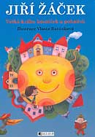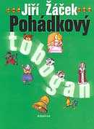

Jiří Žáček je básník. Píše poezii pro děti i pro dospělé.

VYSVĚTLÍME SI SLOVA : Poezie řádek básničky

Verš podobně znějící slova na konci řádku

Rým básnictví

POJMENUJ, CO VIDÍŠ:

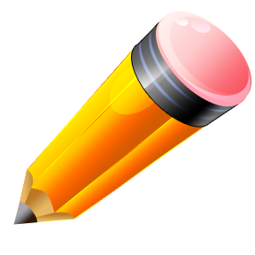

Hruška tužka puška

NAKRESLI RÝMOVANOU TROJICI (NEBO ALESPOŇ DVOJICI:

_________ _______________ _________________

PŘIDEJ RÝM KE SLOVU: Lavice ______________________________________

Domeček ___________________________________

Koťátko ____________________________________

Mouka ______________________________________

Jednička ____________________________________

OPIŠ TUTO KRÁTKOU BÁSNIČKU PANA ŽÁČKA A NAUČ SE JI ZPAMĚTI:

Beruško, půjč mi jednu tečku, ___________________________________________

Třeba tu, co máš na zadečku. ____________________________________________

Musím ji napsat za větou, _______________________________________________

Ať se mi slova nepletou. ________________________________________________

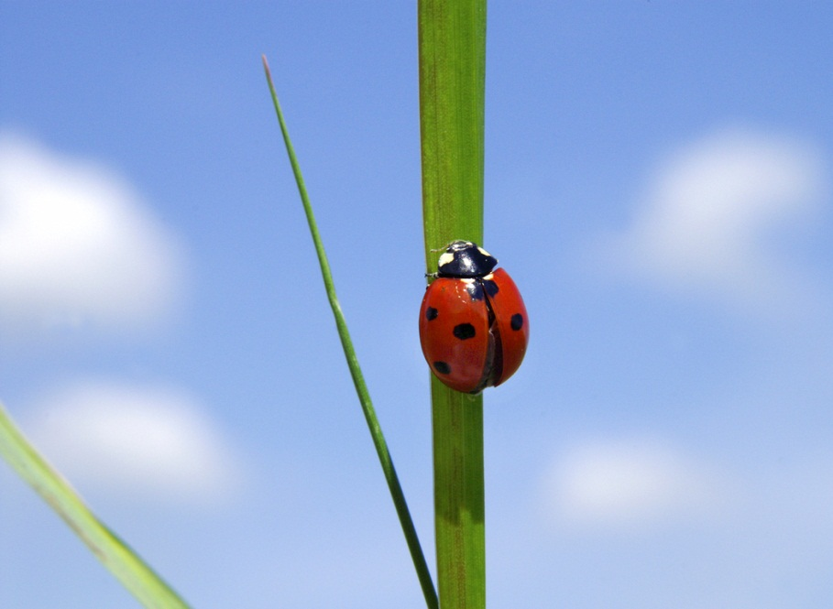

3

